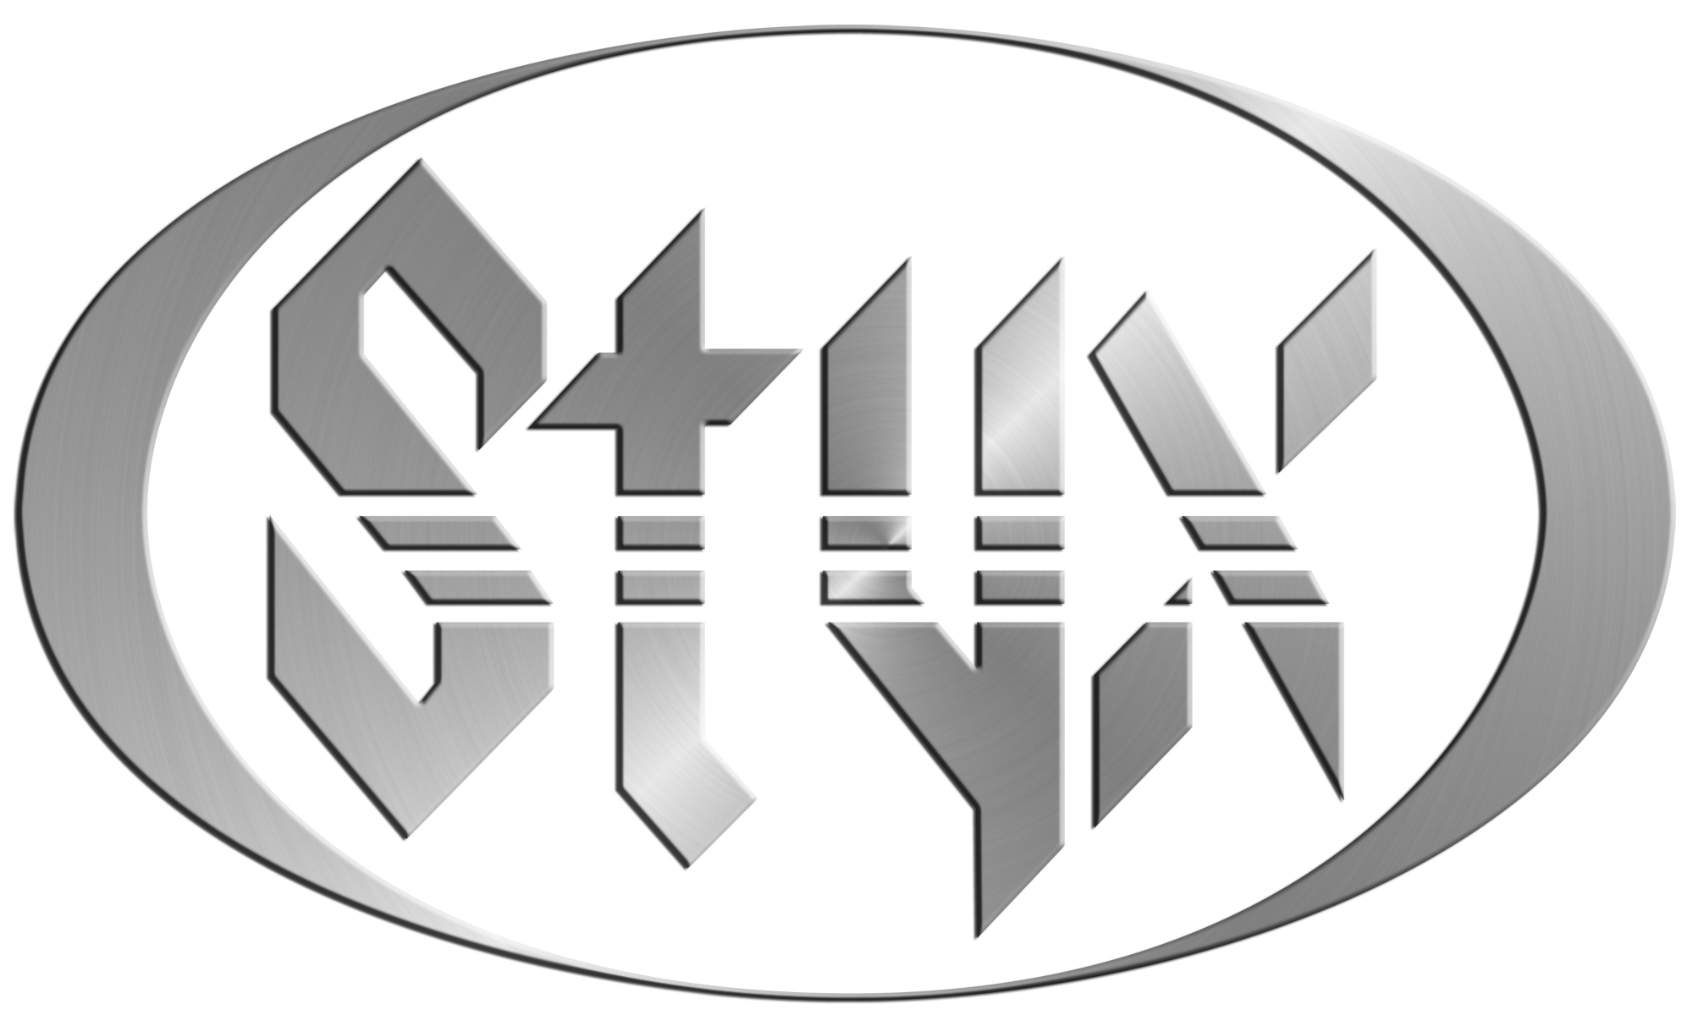

STYX
La tournée Maritimes-Québec débute ce soir / Le groupe annonce Terry Gowan comme nouveau bassiste
Avec David Myles en première partie

EN SPECTACLE
17/05 – Moncton – Casino Nouveau Brunswick
18/05 – Summerside – Consolidated Credit Union Place
19/05 – Halifax – Scotiabank Centre
21/05 – Laval – Place Bell
22/05 – Trois-Rivières – Amphithéâtre Cogeco
24/05 – Alma – Festivalma
25/05 – Québec – L’Agora du Port de Québec

Montréal, mai 2024 - Le légendaire groupe STYX amorce sa tournée dans les Maritimes et au Québec ce soir et présentera des spectacles à Moncton (17/05), Summerside (18/05), Halifax (19/05), Laval (21/05), Trois-Rivières (22/05), Alma (24/05) et Québec (25/05). Les billets sont en vente ICI

Lauréat d'un prix Juno et artiste bilingue originaire de Fredericton David Myles, héritier tant de Johnny Cash, JJ Cale ou Buddy Holly effectuera la première partie de tous les spectacles.

Les sept membres du groupe se sont engagés à faire vibrer le public du monde entier en entamant leur deuxième décennie avec une moyenne de plus de 100 spectacles par année. STYX est aujourd’hui composé de Tommy Shaw, James « JY » Young, Lawrence Gowan, Chuck Panozzo, Todd Sucherman, Will Evankovich et, prenant le relais de Ricky Phillips, à la basse, Terry Gowan.

Terry Gowan déclare : « C'est un honneur et quelque part au-delà d'un rêve devenu réalité de rejoindre Tommy James, Chuck, Will et mon frère Lawrence – en plus de renouer avec mon coéquipier dans Gowan pour plus d’une décennie Todd Sucherman, en tant que nouveau bassiste de ce groupe légendaire! Here’s to many years ahead on the ‘Styx’ adventure! »

« Je suis très heureux et fier que mon frère, Terry, rejoigne Styx » déclare Lawrence Gowan. «Terry a joué sur quatre de mes 6 albums solo de Gowan. Il figure sur des disques qui incluent certains des musiciens les plus renommés au monde : Tony Levin, Jerry Marotta, Jon Anderson et Alex Lifeson ainsi que des tournées avec Gowan de 1985 à 1990 et de nouveau de 2010 à cette année 2024. C’est génial de l’avoir à bord! »

« Nous attendions tous avec impatience les spectacles canadiens et avions hâte de présenter Terry Gowan à la basse et au chant en tant que nouveau membre de Styx !!! Are you ready to rock? We are too!!! À très bientôt! » dit Tommy Shaw!

Le batteur Todd Sucherman ajoute « J'ai eu le plaisir d'être partenaire de la section rythmique de Terry Gowan pendant plusieurs années dans le groupe de Gowan, et je suis heureux d'accueillir ce talentueux multi-instrumentiste dans notre groupe ».

STYX compte cinq décennies de succès et de chansons rock immortelles. Telle une symphonie qui atteint un crescendo, un spectacle de STYX couvre un large éventail de styles. De « Suite Madame Blue » à « The Grand Illusion », en passant par « Lady », « Blue Collar Man », « Renegade », « Miss America », « Lorelei », « Crystal Ball » et évidemment « Come Sail Away », le groupe possède une réserve pratiquement illimitée de classiques. Crash Of The Crown, le plus récent album de STYX lancé en 2021, a atteint la 1ère position du palmarès Rock du Billboard après sa sortie.

Source : Source : Alpha Dog 2T
Info : Simon Fauteux

